Rapport de compétences

[Accueil](https://docs.moodle.org/3x/fr/Accueil) ► [Gestion d'un cours Moodle](https://docs.moodle.org/3x/fr/Gestion_d%27un_cours_Moodle) ► [Suivi du progrès](https://docs.moodle.org/3x/fr/Suivi_du_progr%C3%A8s) ► [Compétences](https://docs.moodle.org/3x/fr/Comp%C3%A9tences) ► **Rapport de compétences**

[**COMPÉTENCES**](https://docs.moodle.org/3x/fr/Comp%C3%A9tences)

* [Référentiels de compétences](https://docs.moodle.org/3x/fr/R%C3%A9f%C3%A9rentiels_de_comp%C3%A9tences)
* [Plans de formation](https://docs.moodle.org/3x/fr/Plans_de_formation)
* **Rapport de compétences**
* [FAQ des compétences](https://docs.moodle.org/3x/fr/FAQ_des_comp%C3%A9tences)

**Nouveauté**  
**Moodle** 3.1

* Le rapport de compétences permet aux enseignants de consulter la liste des [compétences](https://docs.moodle.org/3x/fr/Comp%C3%A9tences) de chaque étudiant du cours et de les évaluer.
* Les enseignants (avec droit d'édition) peuvent suivre les liens *Non validé* et évaluer toute [compétence](https://docs.moodle.org/3x/fr/Comp%C3%A9tences) du cours.

[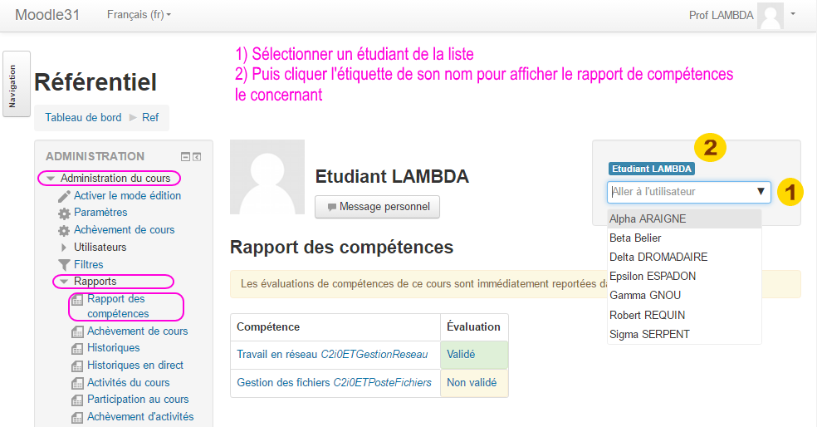](https://docs.moodle.org/3x/fr/Fichier:fr_compbreakdownreport3.png)